架构图：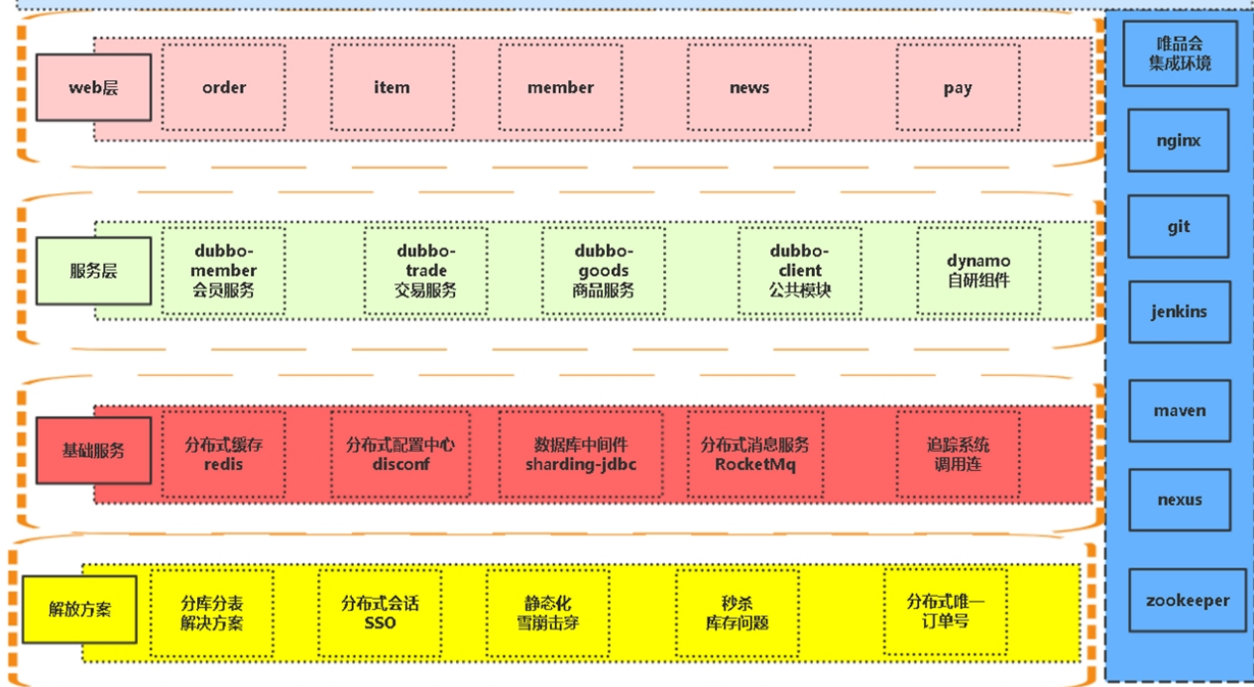

采用技术：
* 核心框架: Spring Framework、Rocketmq、支付宝
* 分布式框架：Dubbo、Redis、Zookeeper
* 数据库访问: Mybatis、Sharding-jdbc
* 视图框架: Spring MVC
* 页面视图: Freemarker/jsp
* 视图重写: urlrewrite
* 日志组件: logback

导入工程
电商项目是maven集成的，导入之前要确保本地安装了maven。
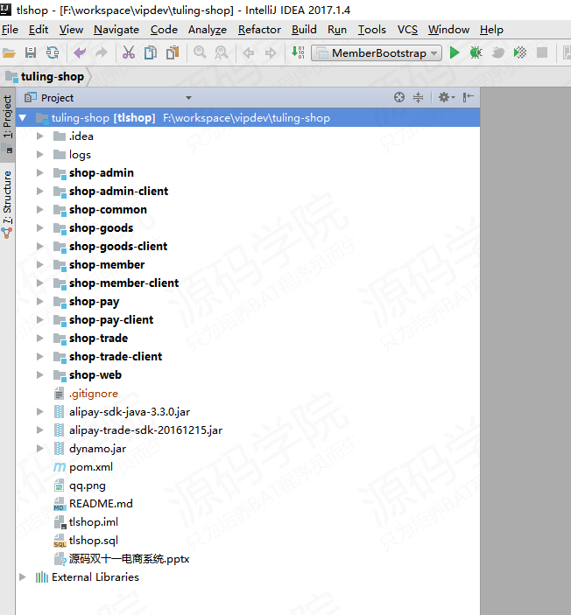

编译
在项目的父目录下执行mvn clean install
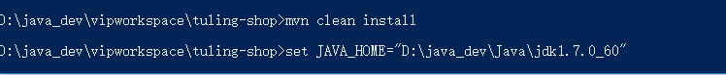
编译打包需要一定时间，如果出现图下所示表示我们编译完成了。
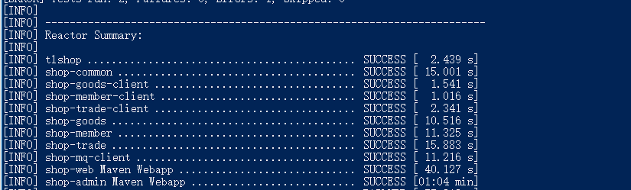

准备工作
项目依赖环境：JDK、tomcat、Mysql、Zookeeper（miaosha、和dev-wk依赖disconf、rocketmq、sharding-jdbc）redis

初始化数据库
项目中有一个tlshop.sql文件里面包含了项目需要的初始化数据，我们需要导入到mysql中，导入完成之后如图，同时更改每个模块中conf.properties文件中的环境连接。
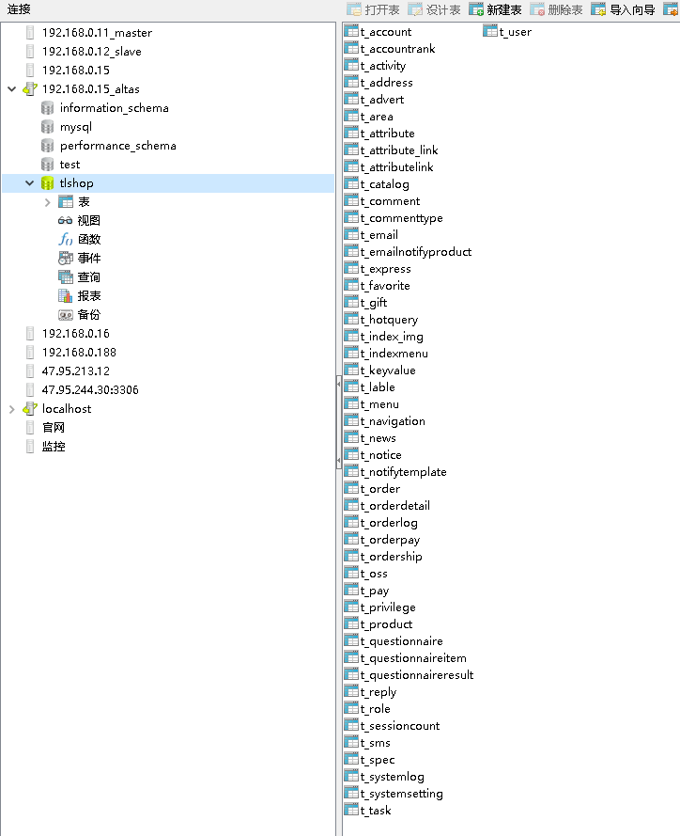

启动zookeeper
Windows下运行call zkServer.cmd
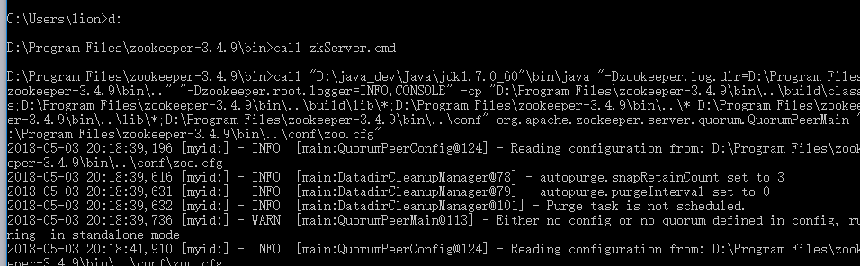

启动程序
上面工作都完成了，现在就是我们启动项目的时候了，首先启动我们的shop-goods 、shop-member、shop-trade、shop-web、shop-admin
其中shop-web和shop-admin是web项目需要在tomcat容器下
Shop-goods、和shop-member、shop-trade项目为dubbo服务可以用项目中xxxBootstarp来启动

Shop-goods启动
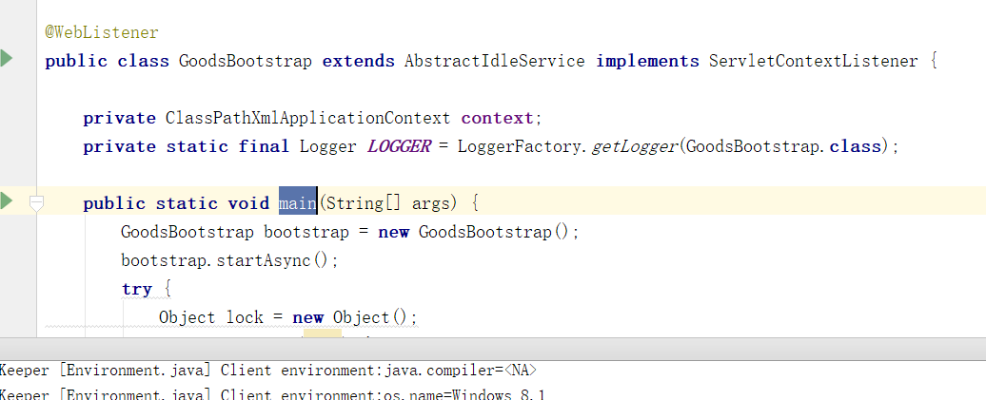
Shop-web启动：
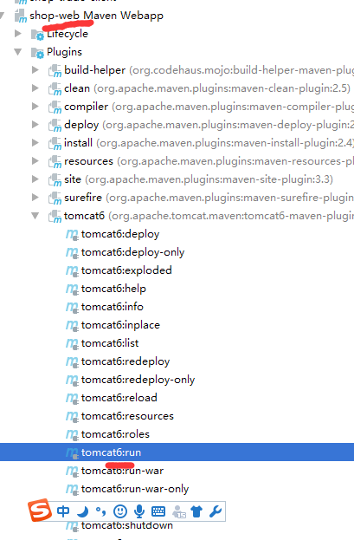
至此我们项目就下载、编译、启动、运行全部完成了。如果有问题可以QQ骚扰我：2625273792

Jenkins 集成

Disconf分布式配置中心
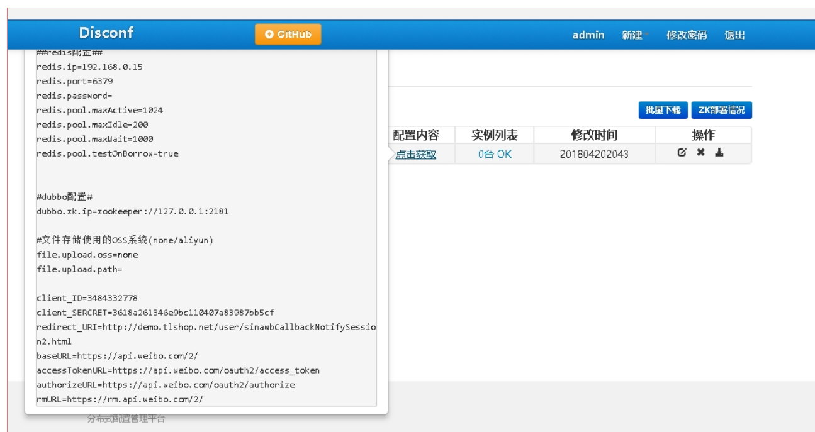

Dubbo管理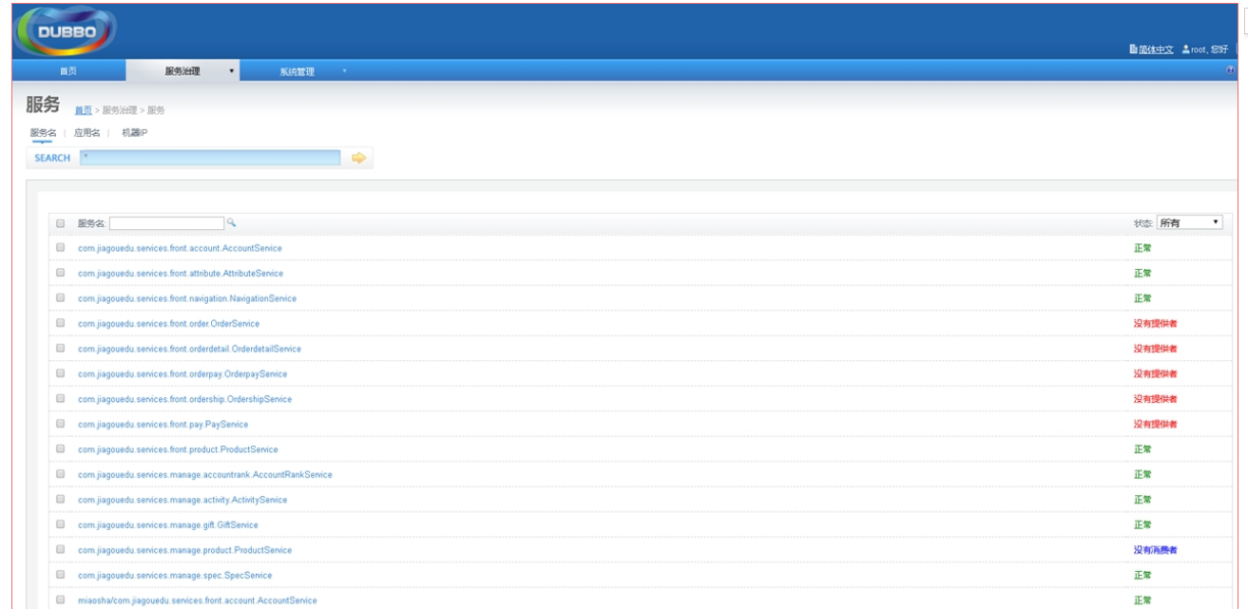

Jenkins集成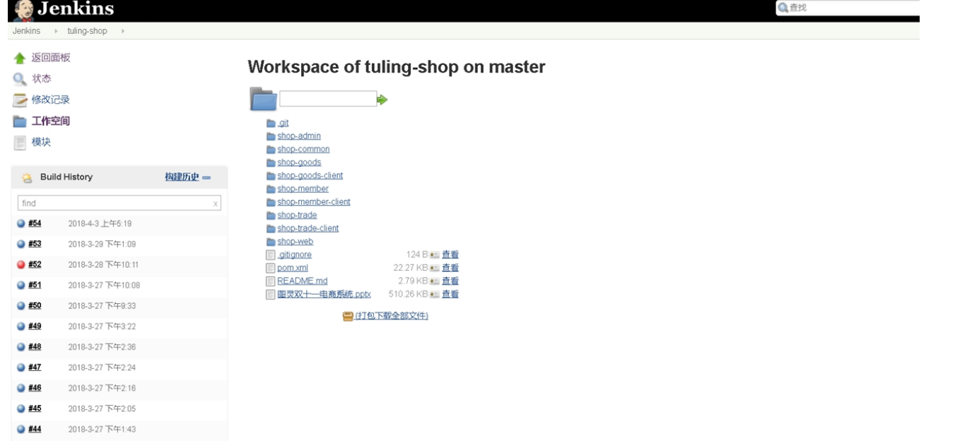

运行前端：
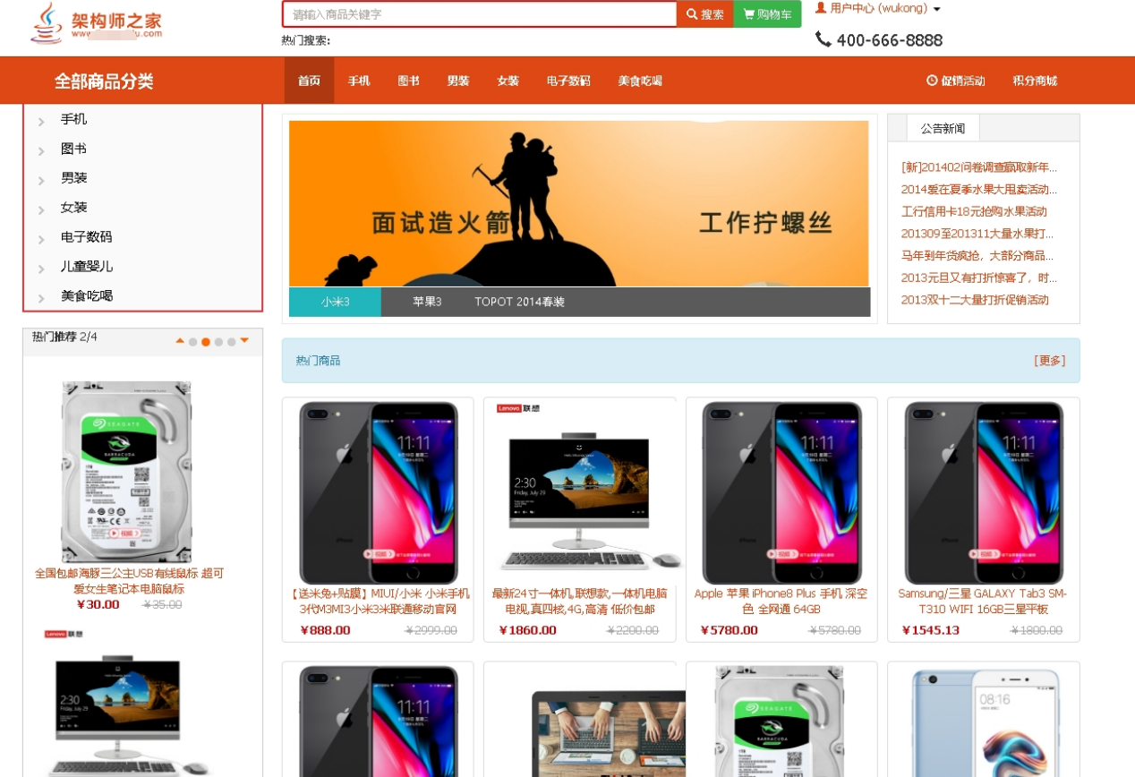

电商后台：
